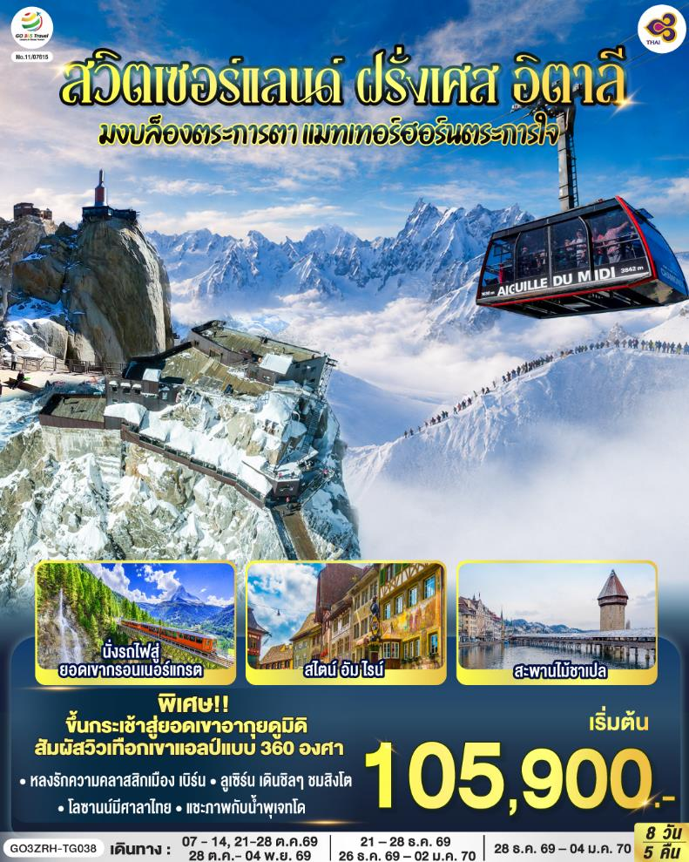

มงบล็องตระการตา แมทเทอร์ฮอร์นตระการใจ
สวิตเซอร์แลนด์ – ฝรั่งเศส - อิตาลี

8 วัน 5 คืน โดยสายการบินไทย (TG)

 | โปรแกรมการเดินทาง | เช้า | เที่ยง | ค่ำ | โรงแรมที่พัก
1 | สนามบินสุวรรณภูมิ | - | - | ✈ | -
2 | สนามบินซูริค – สไตน์ อัม ไรน์ - วาดุซ – ซูริค –โบสถ์ฟรอมุนสเตอร์–จัตุรัสปาราเดพลาทซ์–เมืองเก่าซูริค | ✈ |  |  | Harry’s home Zurich หรือเทียบเท่า
3 | ซูริค - ซุก - หอนาฬิกาเมืองซุก - ลูเซิร์น – สิงโตหินแกะสลัก – สะพานไม้ชาเปล – เบิร์น-บ่อหมี – นาฬิกาดาราศาสตร์ |  | X |  | Harry’s home Bern หรือเทียบเท่า
4 | เบิร์น - มองเทอรซ์ - ถ่ายรูปปราสาทชิลยอง –เซอร์แมท - นั่งรถไฟสู่ยอดเขากรอนเนอร์แกรต – แทซ - ซียง |  |  | X | Moxy Sion หรือเทียบเท่า
5 | ซียง– โลซานน์ - ศาลาไทย - เจนิวา – น้ำพุเจทโด - อานน์ซี - ชาโมนิกซ์ มงบล็อง |  |  |  | Ibis Styles Chamonix หรือเทียบเท่า
6 | ขึ้นกระเช้าสู่ยอดเขาอากุยดูมิดิ - ตูริน |  |  |  | Blu Hotel หรือเทียบเท่า
7 | ตูริน - สนามบินมิลาน |  | ✈ | ✈
8 | กรุงเทพฯ | ✈ | - | -

กําหนดวันเดินทาง | ผู้ใหญ่พัก 2-3 ท่าน ท่านละ | พักเดี่ยว เพิ่มท่านละ | ราคาทัวร์กรณีมีตั๋วเครื่องบินแล้ว (Join Land) | ราคาเด็กอายุไม่เกิน 11 ขวบ พักกับผู้ใหญ่ 2 ท่าน (ไม่เสริมเตียง)
7 - 14 ต.ค.69 | 105,900.- | 14,900.- | 72,900.- | 95,900.-
21 - 28 ต.ค.69 | 105,900.- | 14,900.- | 72,900.- | 95,900.-
28 ต.ค.- 4 พ.ย. 69 | 105,900.- | 14,900.- | 72,900.- | 95,900.-
21 – 28 ธ.ค. 69 | 112,900.- | 17,900.- | 73,900.- | 102,900.-
26 ธ.ค. 69 – 2 ม.ค. 70 | 112,900.- | 17,900.- | 73,900.- | 102,900.-
28 ธ.ค. 69 – 4 ม.ค. 70 | 112,900.- | 17,900.- | 73,900.- | 102,900.-
ที่นั่งตั๋วชั้นธุรกิจ (Business class) เบื้องต้นชำระเพิ่มประมาณ 90,000 บาท ขึ้นไป
(ราคาตั๋วมีการเปลี่ยนแปลงกรุณาเช็คราคาและที่นั่งกับเจ้าหน้าที่ก่อน)
10 ท่านขึ้นไป พร้อมออกเดินทาง มีหัวหน้าทัวร์ดูแล
ราคาทัวร์ข้างต้นยังไม่รวมค่าทิปมัคคุเทศก์ท้องถิ่นและคนขับรถรวม 12 ยูโร/ท่าน/ทริป
ราคาทัวร์ข้างต้นยังไม่รวมค่าทิปหัวหน้าทัวร์ที่ดูแลคณะจากเมืองไทย 24 ยูโร/ท่าน/ทริป

 | วันที่หนึ่ง |  | สนามบินสุวรรณภูมิ
 | 21.30 น. |  | คณะพร้อมกัน ณ สนามบินสุวรรณภูมิ อาคารผู้โดยสารระหว่างประเทศ ชั้น 4 สายการบิน การบินไทย (THAI Airways) เจ้าหน้าที่คอยต้อนรับและอำนวยความสะดวก
 | วันที่สอง |  | สนามบินซูริค –สไตน์ อัม ไรน์ - วาดุซ – ซูริค–โบสถ์ฟรอมุนสเตอร์–จัตุรัสปาราเดพลาทซ์–เมืองเก่าซูริค
 | 01.05 น. |  | ออกเดินทางสู่จากสนามบินสุวรรณภูมิ โดยสายการบินไทย Thai Airways เที่ยวบินที่ TG 970
 | 07.50 น. |  | ถึงสนามบินซูริค ประเทศสวิตเซอร์แลนด์ (เวลาท้องถิ่นช้ากว่าประเทศไทย 5 ชั่วโมง และจะเปลี่ยนเป็นเวลาช้ากว่าประเทศไทย 6 ชั่วโมง วันที่ 25 ตุลาคม 2569) ผ่านขั้นตอนการตรวจคนเข้าเมืองและศุลกากร
 |  |  | นำท่านเดินทางสู่ เมืองสไตน์ อัม ไรน์ (Stein am Rhein) เมืองเล็กๆ ที่ตั้งอยู่ระหว่างทะเลสาบคอนสแตนซ์ (Lake Constance) กับทะเลสาบซูริค (Lake Zurich) ในเมืองเต็มไปด้วยภาพวาดสีเฟรสโกลวดลายสวยงามตกแต่งอยู่ตามผนังกำแพง นำท่านเข้าสู่ จัตุรัส Rathausplatz จุดไฮไลท์ของเมืองที่เป็นที่ตั้งของศาลากลาง โดดเด่นด้วยถนนแคบๆ อาคารบ้านเรือนสีสันสดใส และสถาปัตยกรรมเก่าแก่ล้อมรอบด้วยอาคารครึ่งไม้ที่สวยงาม
 | 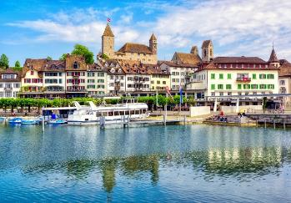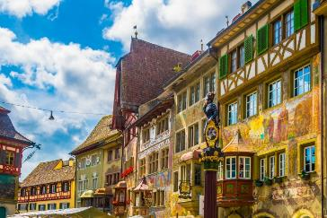
 | กลางวัน |  | รับประทานอาหารกลางวัน ณ ภัตตาคารอาหารพื้นเมือง
 |  |  | นำท่านเดินทางสู่ เมืองวาดุซ (Vaduz) เป็นเมืองหลวงของประเทศลิกเทนสไตน์ (Liechtenstein) เมืองตั้งอยู่ริมแม่น้ำไรน์ มีปราสาทวาดุซ (Vaduz Castle) ปราสาทที่ตั้งอยู่บนยอดเขาสูงชันในย่านใจกลางเมือง โดยปราสาทแห่งนี้ยังเป็นที่พักของพระบรมวงศานุวงศ์แห่งลิคทนสไตน์ตั้งแต่อดีตจนถึงปัจจุบัน ตัวปราสาทนั้นสร้างดั้งแต่สมัยศตวรรษที่ 12 ก่อนที่จะมีการบูรณะและต่อเดิมในปีค.ศ. 1904 นำท่านเข้าสู่ร้าน Huber ร้านนาฬิกาและเครื่องประดับชื่อดัง แหล่งรวมนาฬิกาชั้นนำมากมายและเยกได้ว่ามียี่ห้อชั้นนำครบมากที่สุดแห่งหนึ่งเลยทีเดียว อาทิ เช่น Patak Philippe, Rolex, Panerai , Omega, Brequets, IWC, Cartier, Piaget, Chopard ,Tag Heuer, Hublot, Vacheron Constantin, Audemars Piguet, Breitling, Longines, Jaeger-LeCoultre, Blancpain, Chanel, Hermes, Bvlgari, Rado, Tissot, Swatch ฯลฯ
 | 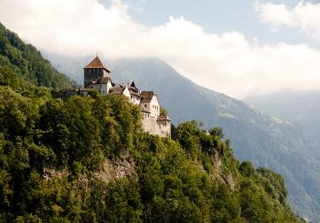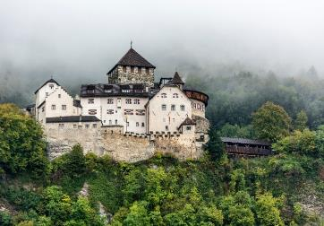
 |  |  | หลังจากนั้นนำท่านเดินทางกลับสู่เมืองซูริค (Zurich) เมืองที่ใหญ่ที่สุดในประเทศ นำท่านถ่ายรูปกับโบสถ์ฟรอมุนสเตอร์ (Fraumunster abbey) สร้างขึ้นในปี ค.ศ. 853 โดยกษัตริย์เยอรมันหลุยส์ ใช้เป็นสำนักแม่ชีที่มีกลุ่มหญิงสาวชนชั้นสูงจากทางตอนใต้ของเยอรมันอาศัยอยู่ นำท่านสู่จัตุรัสปาราเดพลาทซ์ (Paradeplatz) เป็นจัตุรัสเก่าแก่ที่มีมาตั้งแต่สมัยศตวรรษที่ 17 ปัจจุบันเป็นชุมทางรถรางที่สำคัญของเมืองและยังเป็นศูนย์กลางการค้าของย่านธุรกิจ ธนาคาร สถาบันการเงินที่ใหญ่ที่สุดในประเทศ
 | 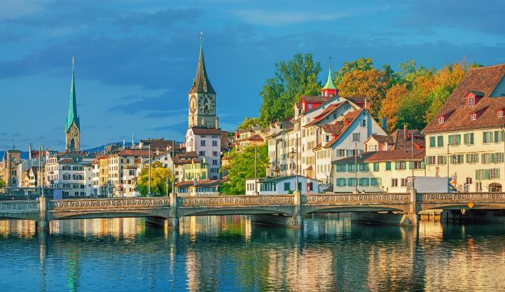
 | ค่ำ |  | รับประทานอาหารค่ำ ณ ภัตตาคารอาหารจีน
 | ที่พัก |  | นำท่านเข้าสู่ที่พัก Harry’s home Zurich หรือเทียบเท่า
 | วันที่สาม |  | ซูริค - ซุก - หอนาฬิกาเมืองซุก -ลูเซิร์น – สิงโตหินแกะสลัก – สะพานไม้ชาเปล – เบิร์น
 | เช้า |  | รับประทานอาหารเช้า ณ ห้องอาหารโรงแรม
 |  |  | นำท่านเดินทางต่อสู่เมืองซุก (Zug) เมืองเล็กๆ ริมทะเลสาบที่สวยงามราวกับเทพนิยายตั้งอยู่ทางภาคกลางตอนบนของประเทศ โดยนอกจากความสวยงามของทัศนียภาพแล้ว เมืองนี้ยังมีอัตราการเก็บภาษีที่ค่อนข้างต่ำจึงถือเป็นที่ตากอากาศที่นิยมของเหล่าเศรษฐี คนดังสำคัญระดับโลกมากมายมาเยือน ท่านอาจจะเห็นซูเปอร์คาร์จอดเรียงรายอยู่ 2 ข้างทาง จนเป็นเรื่องธรรมดาไปเลย นำท่านชมเมืองชมหอนาฬิกาเมืองซุก (Clock Tower) แลนด์มาร์กที่สำคัญแห่งหนึ่งของเมือง ด้วยความสูงของหอถึง 52 เมตรและความโดดเด่น ของหลังคาซึ่งเป็นสีน้ำเงินขาวโดนเด่นตัดกับสีหลังคาสีน้ำตาลของบ้านเมืองสวยงามอย่างยิ่ง นำท่านเข้าชมร้านทำทองที่เก่าแก่ที่สุดในยุโรป (The Oldest house of goldsmiths in Europe) ของครอบครัว Lohri เปิดทำการตั้งแต่สมัยศตวรรษที่ 16 ภายในตัวอาคารมีการตกแต่งในรูปแบบสถาปัตยกรรมสมัยจักรวรรดินโปเลียน มีซุ้มประตูและเสาโรมัน มีรูปปั้นและจิตรกรรมฝาผนัง ด้วยการวาดลายหินอ่อนด้วยมือ ในปี 1971 ได้เปิดร้านนี้เป็นพิพิธภัณฑ์ศิลปะล้ำค่าและเครื่องประดับหายาก และบางชิ้นมีเพียงชิ้นเดียวในโลก มีเวลาให้ท่านเดินชื่นชมอาคาร งานศิลปะล้ำค่าและเครื่องประดับหายากแล้ว ในส่วนของ Lohri Store ยังมีนาฬิกาชั้นนำระดับโลกให้ท่านเลือกซื้อเลือกชมอาทิ เช่น Patek Philippe, Franck Muller Cartier , Piaget, Parmigiani Fleurier, Panerai, IWC , Omega, Jaeger-LeCoultre, Blancpain, Tag Heuer ฯลฯ
 | 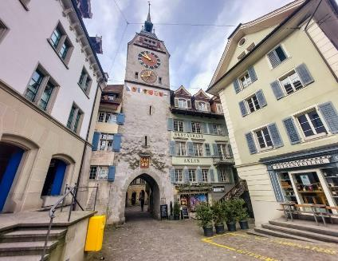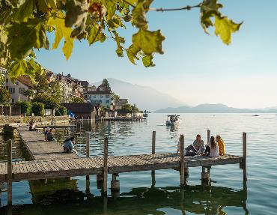
 |  |  | นำท่านเดินทางสู่เมืองลูเซิร์น (Lucerne) เมืองท่องเที่ยวยอดนิยมอันดับหนึ่งของสวิตเซอร์แลนด์ ที่ถูกห้อมล้อมไปด้วยทะเลสาบและขุนเขา จากนั้นพาท่านชมสิงโตหินแกะสลัก (Dying Lion of Lucerne) ที่แกะสลักบนผาหินธรรมชาติ เพื่อเป็นอนุสรณ์รำลึกถึงการสละชีพอย่างกล้าหาญของทหารสวิสที่เกิดจากการปฏิวัติในฝรั่งเศสเมื่อปี ค.ศ.1792 ชมสะพานไม้ชาเปล (Chapel Bridge) ซึ่งมีความยาวถึง 204 เมตร ทอดข้ามผ่านแม่น้ำรอยส์ Reuss River อันงดงามซึ่งเป็นเหมือนสัญลักษณ์ของเมืองลูเซิร์น เป็นสะพานไม้ที่มีหลังคาที่เก่าแก่ที่สุดในยุโรป สร้างขึ้นเมื่อปี ค.ศ.1333 โดยใต้หลังคาคลุมสะพานมีภาพวาดประวัติศาสตร์ของชาวสวิสแบบสมัยใหม่ตลอดแนวสะพาน มีถนนเลียไปตามเนินเขาตลอดระยะทาง จากนั้นให้ท่านได้อิสระเลือกซื้อสินค้าของสวิส เช่น ช็อคโกแลต, เครื่องหนัง, มีดพับ, นาฬิกายี่ห้อดัง อาทิเช่น Rolex, Omega, Tag Heuer เป็นต้น
 | 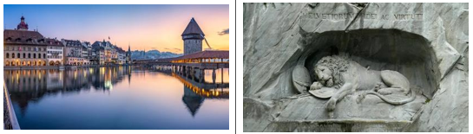
 | กลางวัน |  | อิสระอาหารกลางวันตามอัธยาศัย
 |  |  | นำท่านเดินทางสู่กรุงเบิร์น (Bern) ซึ่งได้รับการยกย่องจากองค์การยูเนสโกให้เป็นเมืองมรดกโลกในปี ค.ศ. 1863 นอกจากนี้เบิร์นยังถูกจัดอันดับอยู่ใน 1 ใน 10 ของเมืองที่มีคุณภาพชีวิตที่ดีที่สุดของโลกในปี ค.ศ.2010 นำท่านชมบ่อหมีสีน้ำตาล (Bear Park) สัตว์ที่เป็นสัญลักษณ์ของกรุงเบิร์น นำท่านเดินลัดเลาะชมถนนจุงเคอร์นกาสเซอ (Junkergasse) เป็นถนนที่มีชื่อเสียงและสวยงามที่สุดแห่งหนึ่งในย่านเมืองเก่าของกรุงเบิร์น (Bern) นำท่านแวะถ่ายรูปกับมหาวิหารเบิร์น (Bern Minster) สิ่งก่อสร้างทางศาสนาที่ใหญ่ที่สุดในประเทศสวิตเซอร์แลนด์ ถูกสร้างขึ้นในปี ค.ศ. 1421 ประตูจะมีภาพที่บรรยายถึงการตัดสินครั้งสุดท้ายของพระเจ้า จากนั้นเดินเท้าเข้าสู่ถนนกรัมกาสเซอ (Kramgasse) ซึ่งเต็มไปด้วยร้านภาพวาดและร้านขายของเก่าในอาคารโบราณ มีบ้านไอน์สไตน์ (Einstein House) ตั้งอยู่ที่เลขที่ 49 ซึ่งเป็นอาคารที่ อัลเบิร์ต ไอน์สไตน์ เคยเช่าพักอาศัยอยู่ระหว่างปี 1903–1905 และเป็นสถานที่ที่เขาคิดค้นทฤษฎีสัมพัทธภาพอันโด่งดัง ชมหอนาฬิกาซึตกล็อกเกอ (Zytglogge) หอนาฬิกาดาราศาสตร์ที่มีอายุกว่า 800 ปี มี “โชว์” ให้ดูทุกๆชั่วโมงในการตีบอกเวลาแต่ละครั้ง ซึ่งหอนาฬิกาดาราศาสตร์โบราณเป็นสัญลักษณ์สำคัญของกรุงเบิร์น นำท่านเดินทางสู่เมืองที่มีชื่อเสียงเรื่องชีสสวิสฯ
 | 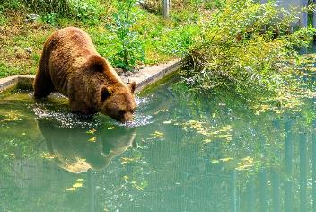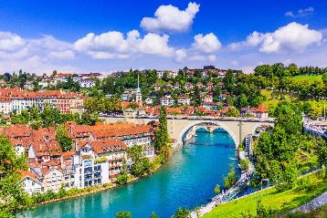
 | ค่ำ |  | รับประทานอาหารค่ำ ณ ภัตตาคารพื้นเมือง
 |  |  | หลังจากนั้นนำท่านดินทางสู่ที่พักเมืองเบิร์น (Bern)
 | ที่พัก |  | นำท่านเข้าสู่ที่พัก Harry’s home Bern หรือเทียบเท่า
 | วันที่สี่ |  | เบิร์น - มองเทอรซ์ - ถ่ายรูปปราสาทชิลยอง –เซอร์แมท - นั่งรถไฟสู่ยอดเขากรอนเนอร์แกรต – แทซ - ซียง
 | เช้า |  | รับประทานอาหารเช้า ณ ห้องอาหารโรงแรม
 |  |  | นำท่านเดินทางสู่เมืองมองเทรอซ์ (Montreux) เมืองตากอากาศเล็กๆ ที่ตั้งอยู่ริมทะเลสาบเจนีวา ได้ชื่อว่า “ริเวียร่าของสวิส” ให้ท่านได้ชมความสวยงามของทิวทัศน์ บ้านเรือน ริมทะเลสาบ นำท่านถ่ายรูปคู่กับปราสาทชิลยอง (Chillon castle) โดยปราสาทแห่งนี้ เป็นปราสาทโบราณอายุกว่า 800 ปี สร้างขึ้นบนเกาะหินริมทะเลสาบเจนีวา ตั้งแต่ยุคโรมันเรืองอำนาจโดยราชวงศ์ SAVOY โดยมีจุดมุ่งหมายเพื่อควบคุมการเดินทางของนักเดินทางและขบวนสินค้าที่จะสัญจรผ่านไปมาจากเหนือสู่ใต้หรือจากตะวันตกสู่ตะวันออกของสวิตเซอร์แลนด์ เนื่องจากเป็นเส้นทางเดียวที่ไม่ต้องเดินทางข้ามเทือกเขาสูงชัน ปราสาทแห่งนี้จึงเปรียบเสมือนด่านเก็บภาษีซึ่งเอาเปรียบชาวสวิสมานานนับร้อยปี
 |  |  | นำท่านเดินทางสู่เมืองทาช Tasch เพื่อนำท่านนั่งรถไฟชัตเติ้ลเข้าสู่เซอร์แมท (Zermatt) เมืองแห่งสกีรีสอร์ท ยอดนิยมที่ได้รับความนิยมสูง เนื่องจากเป็นเมืองที่ปลอดมลพิษทางอากาศเพราะยานพาหนะในเมืองไม่ใช้น้ำมันเชื้อเพลิง แต่ใช้แบตเตอรี่เท่านั้น และยังมีฉากหลังของตัวเมืองเป็นยอดเขาแมททอร์ฮอร์น (Matterhorn) ที่ได้ชื่อว่าเป็นยอดเขาที่มีรูปทรงสวยที่สุดในสวิตเซอร์แลนด์
 | กลางวัน |  | รับประทานอาหารกลางวัน ณ ภัตตาคารอาหารพื้นเมือง
 |  | นำท่านนั่งรถไฟฟันเฟืองสู่ สถานีรถไฟกรอนเนอร์แกรต (Gornergrat railway) เดินทางสู่จุดชมวิวที่ท่านจะได้เห็นทัศนียภาพที่สวยงามของยอดเขาแมทเทอร์ฮอร์นที่สวยงาม โดยท่านสามารถเดินเท้าสู่บริเวณทะเลสาบที่อยู่สูงจากระดับน้ำทะเล 2,757 เมตร โดยบริเวณทะเลสาบนี้เป็นเงาสะท้อนภาพเขาแมทเทอร์ฮอร์น (Matterhorn's reflect) อันสุดสวยงามยิ่งนัก (โดยปกติน้ำในทะเลสาบ จะมากหรือน้อยขึ้นอยู่กับปริมาณน้ำฝน และ สภาพอากาศ ถ้าช่วงฤดูหนาวทะเลสาบจะกลายเป็นน้ำแข็ง)หลังจากนั้นนำท่านเดินทางต่อสู่ เมืองแทซ (Tasch)
 | 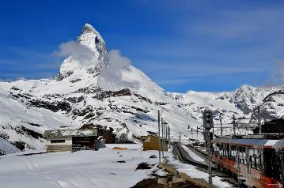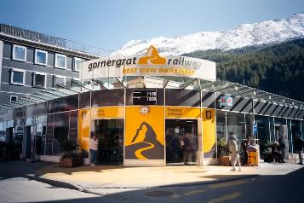
 | ค่ำ |  | อิสระอาหารค่ำตามอัธยาศัย
 |  |  | นำท่านเดินทางสู่ที่พักเมืองซียง (Sion) เป็นเมืองหลวงของรัฐวาเล (Valais) ตั้งอยู่ทางตะวันตกเฉียงใต้ของประเทศสวิตเซอร์แลนด์ เป็นเมืองเก่าแก่ที่ตั้งอยู่ท่ามกลางเทือกเขาแอลป์และไร่องุ่น มีจุดเด่นคือปราสาทคู่บนเนินเขา คือ ปราสาทวาเลีย (Valère) and ปราสาททูร์บิลลอน (Tourbillon)
 | ที่พัก |  | นำท่านเข้าสู่ที่พัก Moxy Sion หรือเทียบเท่า หรือเมืองข้างเคียง
 | วันที่ห้า |  | ซียง– โลซานน์ - ศาลาไทย - เจนิวา – น้ำพุเจทโด - อานน์ซี - ชาโมนิกซ์ มงบล็อง
 | เช้า |  | รับประทานอาหารเช้า ณ ห้องอาหารของโรงแรม
 |  |  |  | นำท่านเดินทางข้ามพรมแดนสู่ เมืองโลซานน์ (Lausanne) เมืองที่ตั้งอยู่ตอนเหนือของทะเลสาบเจนีวา ประเทศสวิตเซอร์แลนด์ (ใช้เวลาเดินทางประมาณ 3.30 ชั่วโมง) นำท่านชมเมืองโลซานน์ เมืองที่เรียกได้ว่าเป็นเมืองที่มีเสน่ห์โดยธรรมชาติมากที่สุดเมืองหนึ่งของสวิส และมีประวัติศาสตร์อันยาวนานมาตั้งแต่ศตวรรษที่ 4 ในสมัยที่ชาวโรมันมาตั้งหลักแหล่งอยู่บริเวณริมฝั่งทะเลสาบที่นี่ เมืองโลซานน์มีความสวยงามโดยธรรมชาติ ทิวทัศน์ที่สวยงาม และอากาศที่ปราศจากมลพิษ จึงดึงดูดนักท่องเที่ยวจากทั่วโลกให้มาพักผ่อนตากอากาศที่นี่ เมืองนี้ยังเป็นเมืองที่มีความสำคัญสำหรับชาวไทย เนื่องจากเป็นเมืองที่ในหลวงรัชกาลที่ 8 และรัชกาลที่ 9 เมื่อทรงพระเยาว์ ทรงเคยประทับและทรงศึกษาที่เมืองแห่งนี้อีกด้วย นำท่านชมศาลาไทยเฉลิมพระเกียรติ ที่สร้างขึ้นเพื่อเทิดพระเกียรติ ในหลวงรัชกาลที่ 9 เนื่องในโอกาสทรงครองสิริราชสมบัติครบ 60 ปี และรัฐบาลไทยได้ส่งไปตั้งในสวนสาธารณะของเมืองโลซานน์
 | 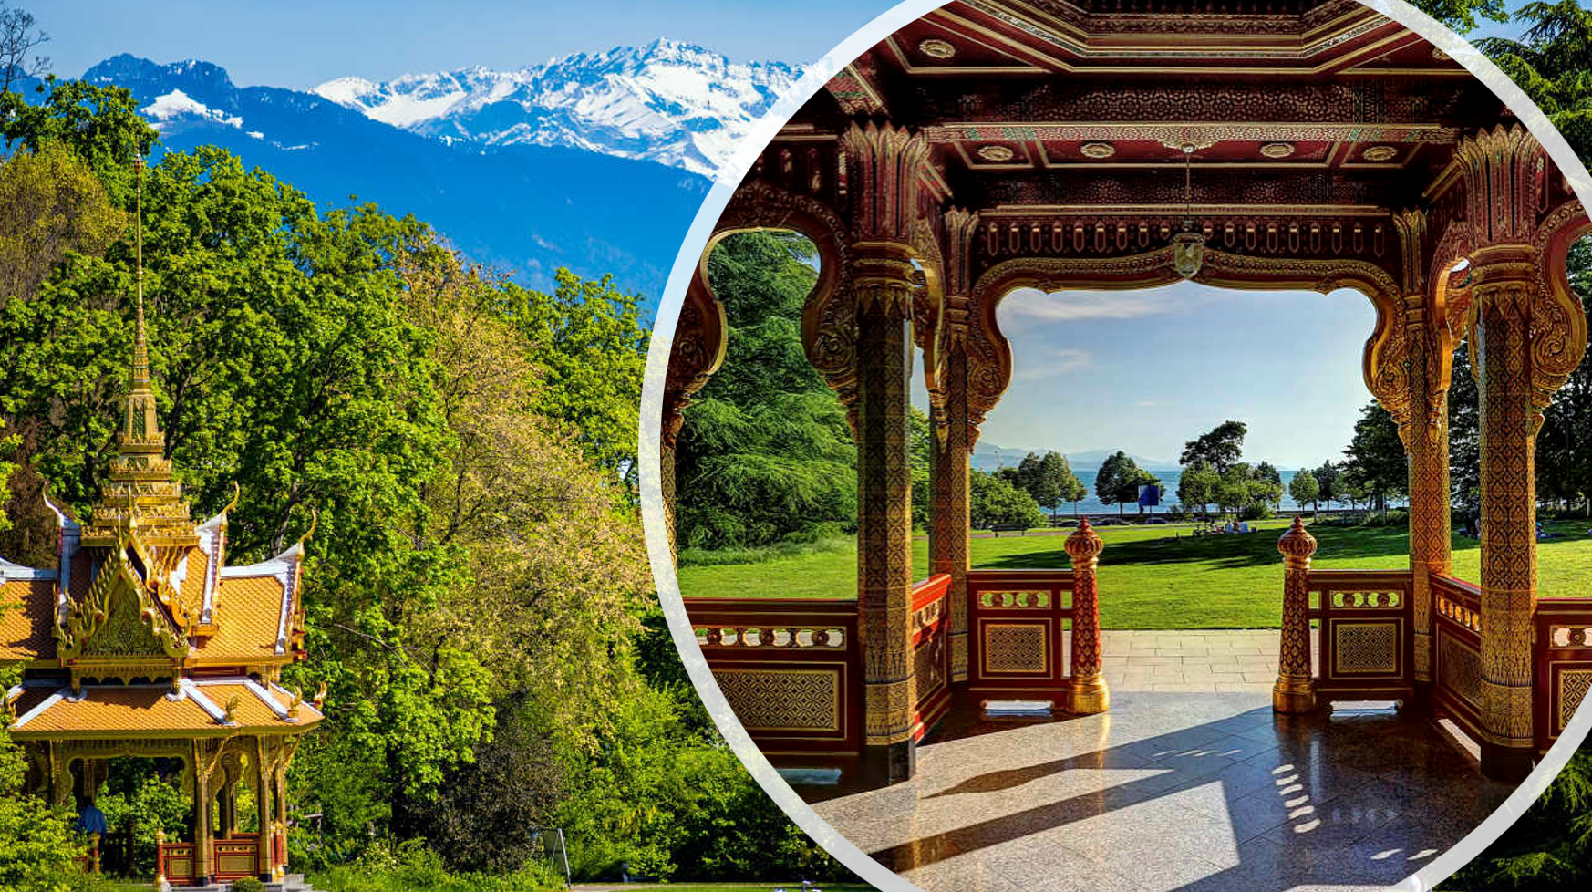
 |  |  | จากนั้นนำท่านเดินสู่ เมืองเจนีวา (Geneva) นำชมเมืองที่เป็นศูนย์กลางการประชุมนานาชาติ เมืองที่ตั้งองค์การสากลระดับโลก อาทิ องค์การการค้าโลก, กาชาดสากล, แรงงานสากล ฯลฯ ให้ท่านได้ถ่ายรูปกับน้ำพุเจทโด (Jet d'eau) ที่ฉีดสายน้ำพุ่งสูงขึ้นไปในอากาศถึง 390 ฟุต (เปิดเฉพาะวันอากาศดี) และถ่ายรูปกับนาฬิกาดอกไม้ (The Flower Clock) สัญลักษณ์ที่สำคัญของเมืองเจนีวา
 | 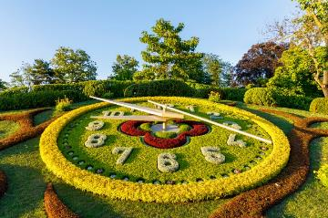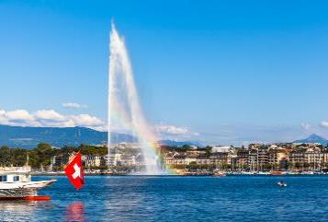
 | กลางวัน |  | รับประทานอาหารกลางวัน ณ ภัตตาคารอาหารจีน
 |  |  | นำท่านเดินทางสู่เมืองอานซี (Annecy) เมืองนี้มีชื่อเสียงระดับโลกในฐานะเมืองที่มีทัศนียภาพงดงามราวกับเทพนิยาย จนได้รับฉายาว่า "เวนิสแห่งเทือกเขาแอลป์" (Venice of the Alps) เนื่องจากมีคลองไหลผ่านใจกลางเมืองเก่าที่เต็มไปด้วยอาคารสีพาสเทล มีทะเลสาบอานซี (Lake Annecy) ได้ชื่อว่าเป็นทะเลสาบที่สะอาดและใสที่สุดแห่งหนึ่งในยุโรป กิจกรรมยอดนิยมคือการล่องเรือ ปั่นจักรยานรอบทะเลสาบ หรือเล่นน้ำที่ชายหาด ชมสะพานแห่งความรัก (Pont des Amours) สะพานคนเดินข้ามคลอง Vassé ที่เชื่อมต่อสวน Jardins de l'Europe เข้ากับพื้นที่ริมทะเลสาบ มีตำนานว่าคู่รักที่จูบกันบนสะพานนี้จะรักกันตลอดไป ถ่ายรูปกับคุกเก่ากลางน้ำปาแลเดอลีล (Palais de l'Île) อดีตปราสาทและคุกโบราณรูปทรงคล้ายเรือที่ตั้งอยู่กลางแม่น้ำทียู (Thiou) เป็นจุดที่ถูกถ่ายรูปมากที่สุดในเมือง
 |  |  | นำท่านเดินทางสู่เมืองชาโมนิกซ์ มงบล็อง (Chamonix-Mont-Blanc) เป็นเมืองท่องเที่ยวและสกีรีสอร์ทที่มีชื่อเสียงระดับโลก ตั้งอยู่ทางตะวันออกเฉียงใต้ของประเทศฝรั่งเศส ติดกับพรมแดนประเทศสวิตเซอร์แลนด์และอิตาลี เมืองนี้ตั้งอยู่ที่เชิงเขามงบล็อง (Mont Blanc) ซึ่งเป็นยอดเขาที่สูงที่สุดในเทือกเขาแอลป์และยุโรป และสูงเป็นอันดับที่ 11 ของโลก เป็นจุดที่สูงที่สุดของเทือกเขาแอลป์ มีความสูงอยู่ที่ 4,810 เมตร เมืองที่ดูราวกับหลุดออกมาจากภาพวาด ตั้งอยู่ในหุบเขาที่โอบล้อมด้วยยอดเขาหิมะอันตระการตา เห็นยอดเขา Mont Blanc สีขาวโพลนตั้งตระหง่านตัดกับท้องฟ้าสีคราม ชมมนต์เสน่ห์ของเมืองอัลไพน์ ที่ตัวเมืองมีกลิ่นอายแบบยุโรปคลาสสิก อาคารบ้านเรือนสไตล์คันทรีไม้สลับปูน มีแม่น้ำ Arve สีฟ้าเทาที่เกิดจากการละลายของธารน้ำแข็งไหลพาดผ่านกลางเมือง เพิ่มความรู้สึกสดชื่นและมีชีวิตชีวา เป็นสวรรค์ของนักผจญภัย บรรยากาศที่นี่เต็มไปด้วยพลัง (Energy) ของผู้คนที่รักกิจกรรมกลางแจ้ง คุณจะเห็นคนสะพายสกีในฤดูหนาว หรือนักเดินป่าพร้อมไม้เท้าในฤดูร้อน ทำให้เมืองนี้ดูตื่นตัวอยู่ตลอดเวลา แม้จะเป็นสกีรีสอร์ทระดับโลกที่มีร้านค้าแบรนด์เนมและร้านอาหารชั้นเลิศ แต่ชาโมนิกซ์ยังคงรักษาความอบอุ่นแบบเมืองภูเขา มีร้านกาแฟเล็กๆ และร้านขายชีสท้องถิ่นที่ส่งกลิ่นหอมชวนให้เข้าไปนั่งพัก เป็นที่ที่ความหรูหรามาบรรจบกับความยิ่งใหญ่ของธรรมชาติ
 | ค่ำ |  | รับประทานอาหารค่ำ ณ ภัตตาคารอาหารพื้นเมือง
 | ที่พัก |  | นำท่านเข้าสู่ที่พัก Ibis Styles Chamonix หรือเทียบเท่า
 | วันที่หก |  | ขึ้นกระเช้าสู่ยอดเขาอากุยดูมิดิ - ตูริน
 | เช้า |  | รับประทานอาหารเช้า ณ ห้องอาหารของโรงแรม
 |  |  | นำท่านขึ้นกระเช้าลอยฟ้าสู่ยอดเขาไอเกิลดูมิดิ (Aiguille du Midi) กระเช้าไฟฟ้าที่ใหญ่ที่สุดในโลกแห่งหนึ่ง เพื่อขึ้นไปยังจุดชมวิวที่ระดับความสูง 3,842 เมตร ได้ชมทัศนียภาพของยอดเขามงบล็องแบบ 360 องศา เป็นวิวที่ใกล้กับยอดเขามงบล็อง (Mont Blanc) มากที่สุดโดยไม่ต้องใช้อุปกรณ์ปีนเขา ได้ความรู้สึกเหมือนยืนบน "หลังคาโลก" กับบรรยากาศด้านบนมีความเงียบสงบ ทรงพลัง มีหิมะปกคลุมตลอดทั้งปี ด้วยทัศนียภาพสุดอลังการของยอดเขาหินแกรนิตและธารน้ำแข็งมหึมา และจากนั้นสัมผัสประสบการณ์ "Step Into The Void" ยืนในกล่องกระจกใสที่ยื่นออกมาจากหน้าผา ลอยอยู่เหนือเหวลึกกว่า 1,000 เมตร เป็นจุดถ่ายรูปที่ท้าทายความเสียวที่สุด จากนั้นชมวิวผ่าน The Tube ทางเดินแกลเลอรีเหล็กยาว 32 เมตรที่เจาะล้อมรอบยอดเขา เพื่อชมวิวภูเขาได้ครบทุกมุม **กรณีสถานีปิดให้บริการเนื่องจากสภาพอากาศหรือการซ่อมบำรุง บริษัทฯ ขอสงวนสิทธิ์ในการปรับเปลี่ยนโปรแกรมเพื่อความปลอดภัย
 | 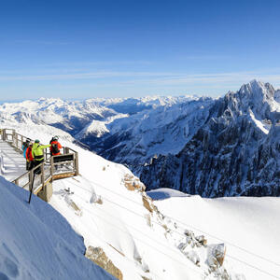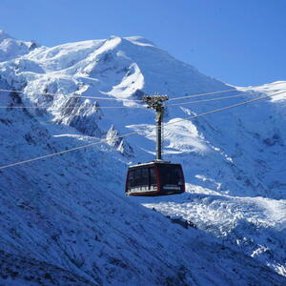
 | กลางวัน |  | รับประทานอาหารกลางวัน ณ ภัตตาคารอาหารพื้นเมือง
 |  |  | นำท่านเดินทางสู่เมืองตูริน (Turin) หรือในภาษาอิตาลีเรียกว่า โตริโน (Torino) เคยเป็นเมืองหลวงแห่งแรกของราชอาณาจักรอิตาลีในช่วงปี ค.ศ. 1861–1865 (ต่อด้วยเมืองฟลอเรนซ์ (1865–1871) และ โรม (1871–ปัจจุบัน)) เมืองนี้เป็นศูนย์กลางทางเศรษฐกิจที่สำคัญเป็นอันดับ 3 ของประเทศ และมีประวัติศาสตร์ที่น่าสนใจมากมาย เป็นที่ตั้งของสโมสรฟุตบอลชื่อดังอย่าง ยูเวนตุส (Juventus) นำท่านเดินทางสู่จัตุรัสซาน คาร์โล (Piazza San Carlo) มักถูกขนานนามว่าเป็น "ห้องนั่งเล่นของเมืองตูริน" (il salotto di Torino) เนื่องจากเป็นจตุรัสที่มีความสง่างามและเป็นศูนย์กลางทางวัฒนธรรมที่สำคัญที่สุดแห่งหนึ่งของอิตาลี จัตุรัสแห่งนี้ตั้งอยู่บนถนน Via Roma ระหว่าง Piazza Castello และสถานีรถไฟ Porta Nuova มีลักษณะเด่นที่ความสมมาตรแบบสถาปัตยกรรมบาโรกที่ออกแบบโดย Carlo di Castellamonte ในช่วงศตวรรษที่ 17 จากนั้นเดินเท้าเชื่อมต่อมาที่จัตุรัสกลางเมืองคาสเตลโล (Piazza Castello) เป็นจัตุรัสศูนย์กลางประวัติศาสตร์ที่สำคัญ รายล้อมด้วยอาคารสถาปัตยกรรม เป็นที่เป็นที่ตั้งของ พระราชวังหลวง (Palazzo Reale) พิพิธภัณฑ์ และร้านกาแฟโบราณ เป็นจุดหมายยอดนิยมในการเดินชมเมือง ถ่ายรูปสถาปัตยกรรม จากนั้นนำท่านเข้าชมมหาวิหารแห่งเมืองตูริน (Turin Cathedral) สถานที่เก็บรักษา "ผ้าห่อศพแห่งตูริน" (Shroud of Turin) ที่เชื่อว่าเป็นผ้าห่อพระศพของพระเยซู ซึ่งเป็นหนึ่งในโบราณวัตถุทางศาสนาที่สำคัญที่สุดในโลก (หากมีงานพิธีอาจปิดให้เข้าชม)
 | 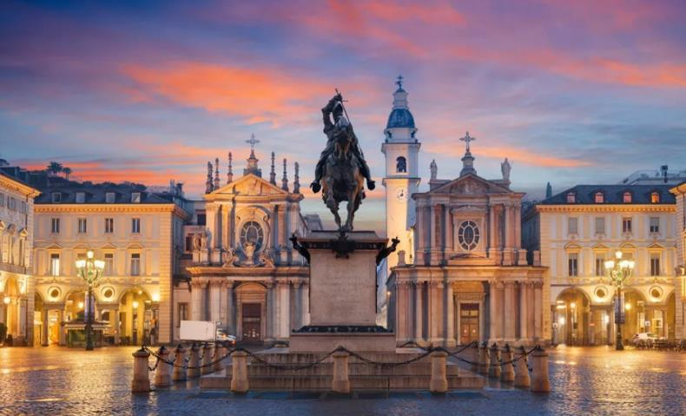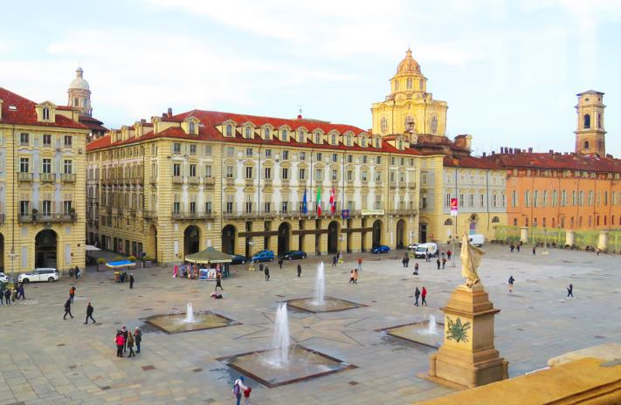
 | ค่ำ |  | รับประทานอาหารค่ำ ณ ภัตตาคารอาหารจีน
 | ที่พัก |  | นำท่านเข้าสู่ที่พัก Blu Hotel หรือเทียบเท่า
 | วันที่เจ็ด |  | ตูริน - สนามบินมิลาน
 | เช้า |  | รับประทานอาหารเช้า ณ ห้องอาหารของโรงแรม
 |  |  | ได้เวลาอันสมควรนำเดินทางสู่สนามบินมิลาน เพื่อให้ท่านมีเวลาในการทำการคืนภาษี (Tax Refund) และมีเวลาในการเลือกซื้อสินค้าในร้านค้าปลอดภาษีภายในสนามบิน
 | 14.05 น. |  | เดินทางเพื่อกลับสู่ประเทศไทย โดยสายการบินไทย Thai Airways เที่ยวบินที่ TG941
 | วันที่เก้า
 | 05.55 น. |  | ถึงสนามบินสุวรรณภูมิโดยสวัสดิภาพ

อัตราค่าบริการและเงื่อนไขรายการท่องเที่ยว
กําหนดวันเดินทาง | ผู้ใหญ่พัก 2-3 ท่าน ท่านละ | พักเดี่ยว เพิ่มท่านละ | ราคาทัวร์กรณีมีตั๋วเครื่องบินแล้ว (Join Land) | ราคาเด็กอายุไม่เกิน 11 ขวบ พักกับผู้ใหญ่ 2 ท่าน (ไม่เสริมเตียง)
7 - 14 ต.ค.69 | 105,900.- | 14,900.- | 72,900.- | 95,900.-
21 - 28 ต.ค.69 | 105,900.- | 14,900.- | 72,900.- | 95,900.-
28 ต.ค.- 4 พ.ย. 69 | 105,900.- | 14,900.- | 72,900.- | 95,900.-
21 – 28 ธ.ค. 69 | 112,900.- | 17,900.- | 73,900.- | 102,900.-
26 ธ.ค. 69 – 2 ม.ค. 70 | 112,900.- | 17,900.- | 73,900.- | 102,900.-
28 ธ.ค. 69 – 4 ม.ค. 70 | 112,900.- | 17,900.- | 73,900.- | 102,900.-
ที่นั่งตั๋วชั้นธุรกิจ (Business class) เบื้องต้นชำระเพิ่มประมาณ 90,000 บาท ขึ้นไป
(ราคาตั๋วมีการเปลี่ยนแปลงกรุณาเช็คราคาและที่นั่งกับเจ้าหน้าที่ก่อน)
10 ท่านขึ้นไป พร้อมออกเดินทาง มีหัวหน้าทัวร์ดูแล
ราคาทัวร์ข้างต้นยังไม่รวมค่าทิปมัคคุเทศก์ท้องถิ่นและคนขับรถรวม 12 ยูโร/ท่าน/ทริป
ราคาทัวร์ข้างต้นยังไม่รวมค่าทิปหัวหน้าทัวร์ที่ดูแลคณะจากเมืองไทย 24 ยูโร/ท่าน/ทริป

***โปรแกรมอาจจะมีการปรับเปลี่ยนตามความเหมาะสมของสภาพอากาศและฤดูกาล***

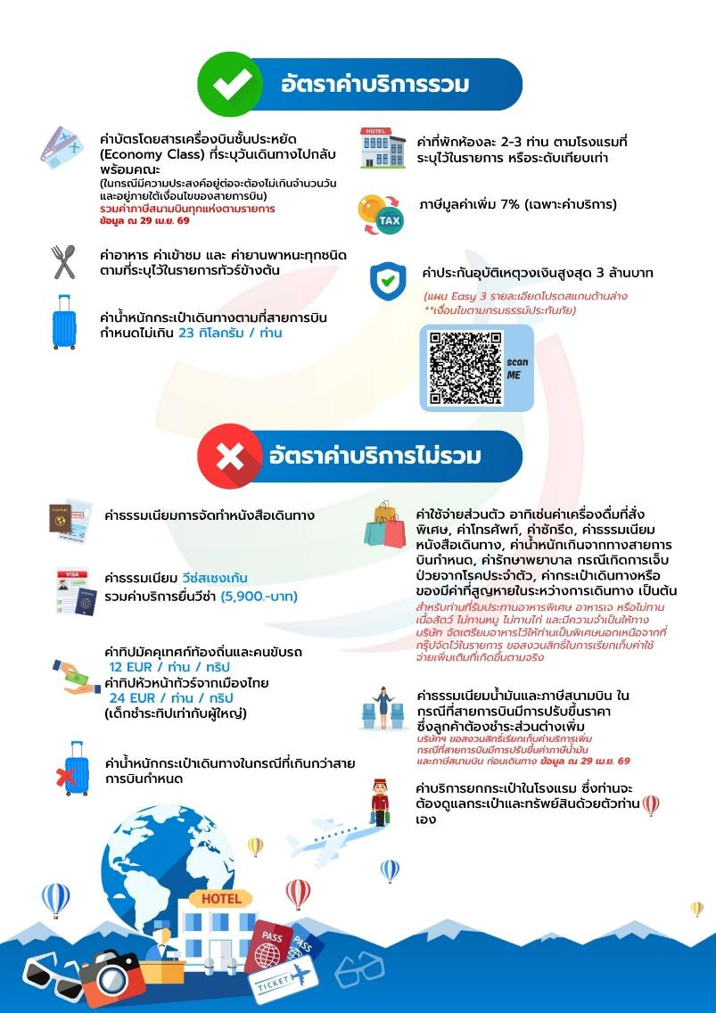




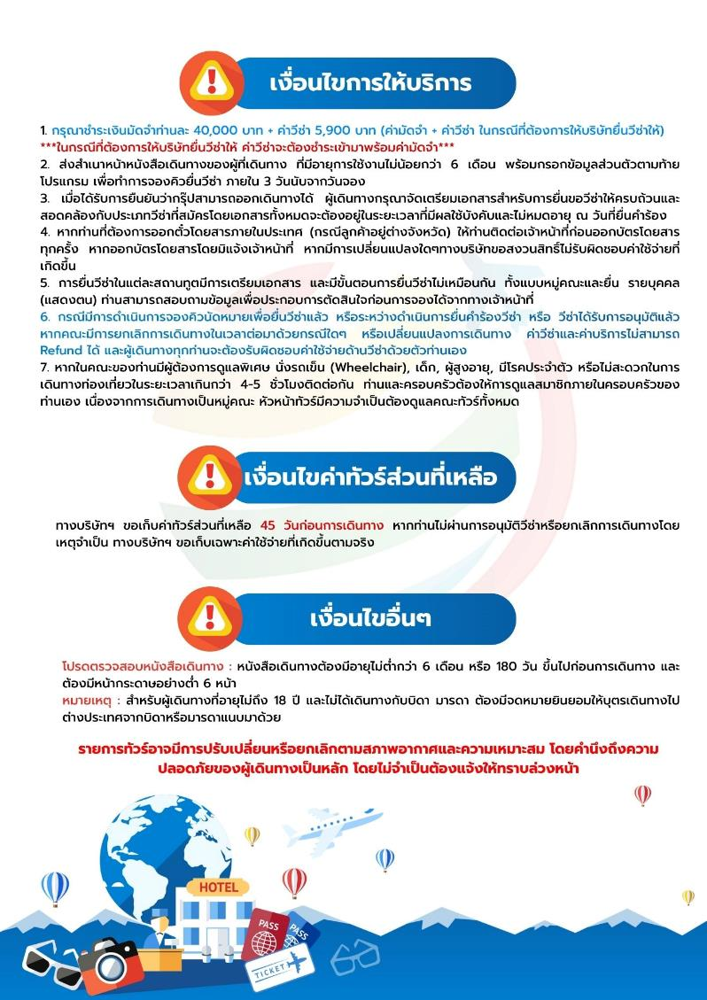

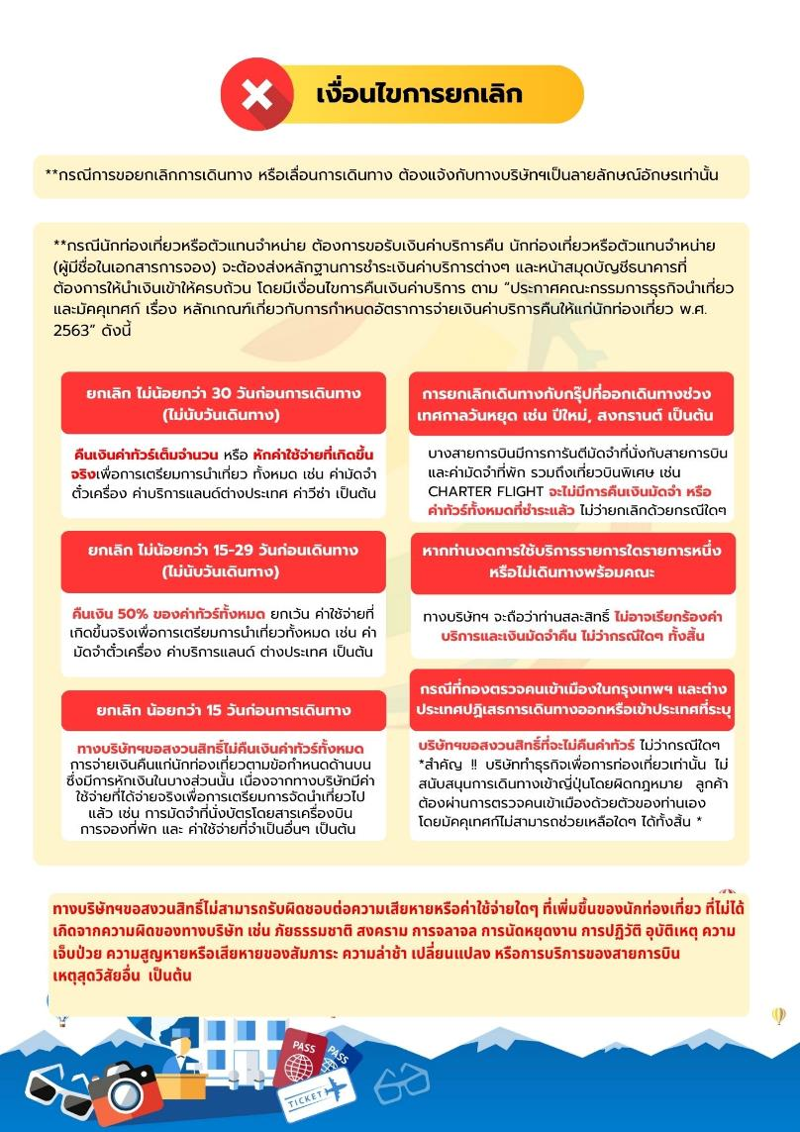





เอกสารประกอบการขอวีซ่าเชงเก้น (สวิตเซอร์แลนด์)
ใช้เวลาทำการอนุมัติวีซ่านับจากวันยื่นประมาณ 15 วันทำการ
หรือมากกว่านั้น ขึ้นอยู่กับดุลยพินิจของสถานทูต
ยื่นวีซ่าแสดงตนที่ศูนย์ยื่นวีซ่า VFS Global (จามจุรีสแควร์)
ในระหว่างยื่นวีซ่าเข้าสถานทูตแล้ว ไม่สามารถดึงเล่มออกมาก่อนได้
**หากท่านเคยโดนปฏิเสธการขอวีซ่ามาก่อน กรุณาแจ้งเจ้าหน้าที่ทัวร์ให้รับทราบตั้งแต่ที่ท่านทำการจองทัวร์เข้ามา เพื่อทำการแก้ไขในการขอวีซ่าในครั้งนี้ มิฉะนั้นหากท่านไม่แจ้งให้ทราบ อาจจะมีผลเสียต่อการขอวีซ่าของท่านในครั้งนี้**
**ลูกค้ากรุณาอย่ายึดติดกับการยื่นขอวีซ่าในอดีต
เพราะสถานทูตมีการเปลี่ยนแปลงกฎและเอกสารการยื่นอยู่เรื่อย ๆ**
- หนังสือเดินทางประเทศไทย (Thailand Passport) หนังสือเดินทาง ต้องมีหน้าเหลือสำหรับประทับวีซ่าอย่างน้อย 2 หน้า อายุการใช้งานเหลือไม่น้อยกว่า 6 เดือน นับจากวันเดินทางกลับ และหนังสือเดินทางจะต้องไม่ชำรุด (หนังสือเดินทางเล่มเก่า กรุณานำมาประกอบการยื่นวีซ่าด้วย)
***ในกรณีที่ถือพาสปอร์ต สัญชาติไทย แต่พำนักอยู่ต่างประเทศ, ทำงานอยู่ต่างประเทศ หรือนักเรียน นักศึกษาศึกษาอยู่ต่างประเทศ กรุณาแจ้งเจ้าหน้าที่ของทางบริษัทให้ทราบทันที เพราะการยื่นขอวีซ่าจะมีเงื่อนไข และ ข้อกำหนดของทางสถานทูตต้องการเพิ่มเติม และ บางสถานทูตอาจไม่สามารถยื่นขอวีซ่าในประเทศไทยได้ ข้อกำหนดนี้รวมไปถึงผู้เดินทางที่ถือพาสปอร์ตต่างชาติด้วย***

- รูปถ่าย รูปถ่ายสีหน้าตรงขนาด 3.5x4.5 CM. จำนวน 2 ใบ
***ความยาวใบหน้าต้องมีเนื้อที่ในรูปถ่าย 70-80% ของพื้นที่ พื้นหลังสีขาวเท่านั้น ถ่ายไม่เกิน 6 เดือน รวบผมให้เห็นหู เห็นคิ้ว ห้ามสวมแว่นตาหรือเครื่องประดับ ห้ามใส่คอนแทคเลนส์ รูปไม่เลอะหมึกและไม่มีร่องรอยชำรุด ***

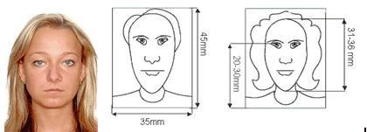
- หลักฐานการทำงาน
- เจ้าของกิจการ หนังสือรับรองการจดทะเบียน(DBD)ที่มีชื่อของผู้เดินทางเป็นกรรมการหรือหุ้นส่วน อายุไม่เกิน 3 เดือน หรือ สำเนาใบทะเบียนการค้า(พค.0403)
- กิจการไม่จดทะเบียน จดหมายชี้แจงการทำงาน พร้อมเอกสารประกอบ เช่น รูปถ่ายร้าน สัญญาเช่าที่ โฉนดที่ดิน เป็นตัน
- เป็นพนักงาน หนังสือรับรองการทำงาน จากบริษัท ระบุตำแหน่ง, เงินเดือน, วันเริ่มทำงาน และต้องระบุวันลา (ขอเป็นภาษาอังกฤษมีอายุ 1 เดือน ชื่อ-นามสกุลต้องตรงตามหน้าพาสปอร์ต ใช้คำว่า “TO WHOM IT MAY CONCERN” แทนชื่อสถานทูตที่ยื่น) หนังสือจะต้องมีที่อยู่บริษัท เบอร์โทรศัพท์ติดต่อ และจะต้องมีลายเซ็นกับตราประทับบริษัท (หนังสือรับรองที่ปริ๊นท์จากออนไลน์ จะไม่เข้าลักษณะเอกสารที่ถูกต้อง)
- นักเรียนหรือนักศึกษา ใช้หนังสือรับรองการเรียนที่ออกจากสถาบันที่กำลังศึกษาอยู่
(ขอเป็นภาษาอังกฤษมีอายุ 1 เดือน ชื่อ-สกุลต้องตรงตามหน้าพาสปอร์ตใช้คำว่า “TO WHOM IT MAY CONCERN” แทนชื่อสถานทูตที่ยื่น)
- หลักฐานการเงิน
4.1 กรณีผู้เดินทาง ออกค่าใช้จ่ายเอง
4.1.1 ขอ Bank Statement บัญชีออมทรัพย์ธรรมดาของธนาคารทั่วไป ส่วนตัวของผู้เดินทาง ย้อนหลัง 3 เดือน อัพเดทไม่เกิน 15 วันก่อนยื่นวีซ่า รบกวนลูกค้าทำรายการเดินบัญชี โดยการ ฝากหรือถอน ก่อน แล้วค่อยปรับยอดเงินในบัญชีไม่เกิน 15 วัน ก่อนวันยื่นวีซ่า (สะกดชื่อ-นามสกุลให้ตรงกับพาสปอร์ต ต้องมีตราประทับ และลายเซ็นจากธนาคาร)
4.2 กรณีผู้เดินทางไม่ได้ออกค่าใช้จ่ายเอง (บุคคลที่สามารถรับรองค่าใช้จ่ายได้ ต้องเป็น พ่อ แม่ พี่น้อง ที่มีสายเลือดเดียวกัน หรือ สามีภรรยา เท่านั้น)
4.2.1. ต้องทำเป็นหนังสือรับรองค่าใช้จ่ายในการเดินทาง (Sponsor Letter) พร้อมเอกสารแสดงความสัมพันธ์ เช่น สูติบัตร ทะเบียนบ้าน ทะเบียนสมรส เป็นต้น
4.2.2. ผู้ที่ออกค่าใช้จ่ายให้ ต้องขอ Bank Statement จากทางธนาคาร ย้อนหลัง 3 เดือน อัพเดทไม่เกิน 15 วันก่อนยื่นวีซ่า ใช้เอกสารตัวจริง 1 คนต่อ 1 ฉบับ
4.3 ผู้สมัครที่มีอายุ 18 ปีขึ้นไป ต้องมีบัญชีส่วนตัวไปยื่นทุกท่าน
4.4 Bank Statement , Bank Certificate , Bank Guarantee ชื่อ-นามสกุลในเอกสาร ต้องสะกดให้ตรงกับพาสปอร์ต จะต้องแสดงเลขบัญชีครบทุกตัว และมีลายเซ็นกับตราประทับจากธนาคาร
**สถานทูตไม่รับพิจารณาบัญชีติดลบ บัญชีกระแสรายวัน
พันธบัตร ตราสารหนี้ กองทุน และสลากออมสิน**
- เอกสารส่วนตัว
- สำเนาทะเบียนบ้าน
- บัตรประชาชน
- สูติบัตร(กรณีเด็กอายุต่ำกว่า 20 ปี)
- ทะเบียนสมรส/ทะเบียนหย่า/มรณะบัตร(ถ้ามี)
- ใบเปลี่ยนชื่อ-นามสกุล (ถ้ามีการเปลี่ยน)

- กรณีเด็กอายุไม่ถึง 20 ปี ไม่ได้เดินทางไปต่างประเทศพร้อมบิดา มารดา
- หากเด็กเดินทางไปกับบิดา จะต้องมีหนังสือยินยอมจากมารดา จากอำเภอต้นสังกัด (โดยมารดาจะต้องคัดหนังสือยินยอมระบุให้บุตรเดินทางไปต่างประเทศกับบิดา)พร้อมแนบสำเนาบัตรประชาชนหรือหน้าพาสปอร์ตมารดามาด้วย
- หากเด็กเดินทางกับมารดา จะต้องมีหนังสือยินยอมจากบิดา จากอำเภอต้นสังกัด (โดยบิดาจะต้องคัดหนังสือยินยอมระบุให้บุตรเดินทางไปต่างประเทศกับมารดา) พร้อมแนบสำเนาบัตรประชาชนหรือหน้าพาสปอร์ตบิดามาด้วย
- หากเด็กไม่ได้เดินทางพร้อมกับบิดาและมารดา ทั้งบิดาและมารดาจะต้องคัดหนังสือระบุยินยอมให้บุตรเดินทางไปต่างประเทศกับใคร มีความสัมพันธ์เป็นอะไรกันกับเด็ก จากอำเภอต้นสังกัด พร้อมแนบสำเนาบัตรประชาชนหรือหน้าพาสปอร์ตบิดาและมารดา
- กรณีเด็กที่บิดา-มารดาหย่าร้าง จะต้องแนบสำเนาใบหย่า และมีการสลักหลังโดยมีรายละเอียดว่าฝ่ายใดเป็นผู้มีอำนาจปกครองบุตรแต่เพียงผู้เดียว
*** กรณีเด็กอายุต่ำกว่า 20 ปี บิดาและมารดาลงชื่อรับรองในแบบฟอร์มสมัครวีซ่า
*** ในวันยื่นวีซ่ากรุณาถือเอกสารตัวจริงต่างๆ เช่น ทะเบียนพาณิชย์ DBD สูติบัตร ใบเปลี่ยนชื่อ-สกุล เป็นต้น พร้อมสมุดบัญชีอัพเดทไม่เกิน 15 วันก่อนยื่นวีซ่า ***

เอกสารยื่นวีซ่าอาจมีการปรับเปลี่ยนและขออัพเดทเพิ่มเติมได้ทุกเวลา หากทางสถานทูตแจ้งขอเพิ่มเติม

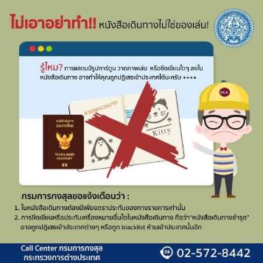

แบบฟอร์มสำหรับกรอกข้อมูลยื่นวีซ่าเชงเกนประเทศสวิตเซอร์แลนด์
**หากท่านเคยโดนปฏิเสธการขอวีซ่ามาก่อน กรุณาแจ้งเจ้าหน้าที่ทัวร์ให้รับทราบตั้งแต่ที่ท่านทำการจองทัวร์เข้ามา เพื่อทำการแก้ไขในการขอวีซ่าในครั้งนี้ มิฉะนั้นหากท่านไม่แจ้งให้ทราบ อาจจะมีผลเสียต่อการขอวีซ่าของท่านในครั้งนี้**
(กรุณากรอกข้อมูลให้ครบถ้วนตามความเป็นจริงทุกข้อ เนื่องจากจะมีผลต่อการพิจารณาวีซ่าของท่าน)

ชื่อ – นามสกุล ผู้เดินทาง [ภาษาไทย]………………………………………………………………………..…
1. นามสกุล [ภาษาอังกฤษ]……………………………………………………….………………..……………
2. นามสกุลตอนเกิด [ภาษาอังกฤษ]…………………………………………………………………………….
3. ชื่อตัว [ภาษาอังกฤษ]…………………………………………………………………………………………
4. วัน /เดือน / ปี (ค.ศ.) เกิด……………………………………………………………………………………..
5. สถานที่เกิด (จังหวัด)…………………………………………………………………….……………………
6. ประเทศที่เกิด……………………………………………………………………………….…………………
7. สัญชาติปัจจุบัน ................................สัญชาติโดยกำเนิด หากต่างจากปัจจุบัน…………………………..
8. เพศ ชาย หญิง
9. สถานภาพ โสด แต่งงาน (จดทะเบียน) แต่งงาน (ไม่จดทะเบียน)
หย่า แยกกันอยู่ หม้าย (คู่สมรสเสียชีวิต)
อื่นๆ (โปรดระบุ)…………….
10. ในกรณีที่ผู้สมัครขอวีซ่าเป็นเด็ก อายุต่ำกว่า 20 ปีบริบูรณ์ ให้ใส่ชื่อ และที่อยู่ ผู้ปกครอง
……………………………………………………………………………………………………………………………………………………………………………………………………………………………รหัสไปรษณีย์………………..…
11. ที่อยู่ปัจจุบันของผู้ขอวีซ่า
………………………………………………………………………………………………………….………………………
……………………………………………………………………………………รหัสไปรษณีย์……………..……………
E-MAIL (ต้องระบุ)............................................................................................

หมายเลขโทรศัพท์มือถือที่ติดต่อได้..................................................................
12. อาชีพปัจจุบัน (หากค้าขาย ให้ระบุด้วยว่าค้าขายอะไร เช่น ขายเสื้อผ้า ขายอาหาร เป็นต้น)
................................................................................................................................................................................................................................................................................................

13. ชื่อบริษัทหรือร้านค้า และที่อยู่ หมายเลขโทรศัพท์ / สำหรับนักเรียน นักศึกษา กรุณากรอกชื่อ ที่อยู่ของสถาบันศึกษา
…………………………………………………………………………………………………………………
……………………………………………………………………………………รหัสไปรษณีย์………….……
14. วีซ่าเชงเกนที่เคยได้รับในระยะเวลา 5 ปีที่ผ่านมา
ไม่เคย เคยได้ ใช้ได้ตั้งแต่วันที่..........................ถึงวันที่............................

15. เคยถูกพิมพ์ลายนิ้วมือเพื่อการขอวีซ่าเชงเก้นก่อนหน้านี้
ไม่เคย เคย (กรุณาระบุวันที่ หากทราบ)................................................

**กรณีลูกค้าเคยมีวีซ่าเชงเก้น รบกวนท่านถ่ายสำเนาหน้าวีซ่าเชงเก้นตัวล่าสุดแนบมาด้วย**
16. ท่านเคยถูกปฏิเสธวีซ่าหรือไม่
ไม่เคย เคย (เหตุผลในการปฏิเสธ)................................................
17. ความรับผิดชอบค่าใช้จ่ายในการดำรงชีพระหว่างการเดินทางและพำนักอยู่ของผู้ร้องขอ
ตัวผู้ขอวีซ่าเอง มีผู้อื่นออกให้(ญาติ/บริษัท/องค์กร)
กรุณาระบุชื่อ ......................................................
สิ่งที่ช่วยในการดำรงชีพ …………………………………………………..…
เงินสด สิ่งที่ช่วยในการดำรงชีพ
เช็คเดินทาง เงินสด
บัตรเครดิต ที่พักที่มีผู้จัดหาให้
ชำระค่าที่พักล่วงหน้าแล้ว ค่าใช้จ่ายทั้งหมดระหว่างพำนักมีผู้ออกให้
ชำระค่าพาหนะล่วงหน้าแล้ว ชำระค่าพาหนะล่วงหน้าแล้ว
อื่นๆ (โปรดระบุ) อื่นๆ (โปรดระบุ)
************************************************
หมายเหตุ การอนุมัติวีซ่าเป็นดุลพินิจของทางสถานทูต ทางบริษัทไม่มีส่วนเกี่ยวข้องใดๆทั้งสิ้น ทั้งนี้บริษัทเป็นเพียงตัวกลางและคอยบริการอำนวยความสะดวกให้แก่ผู้เดินทางเท่านั้น

